1. Vamos a un presupuesto y creo la factura

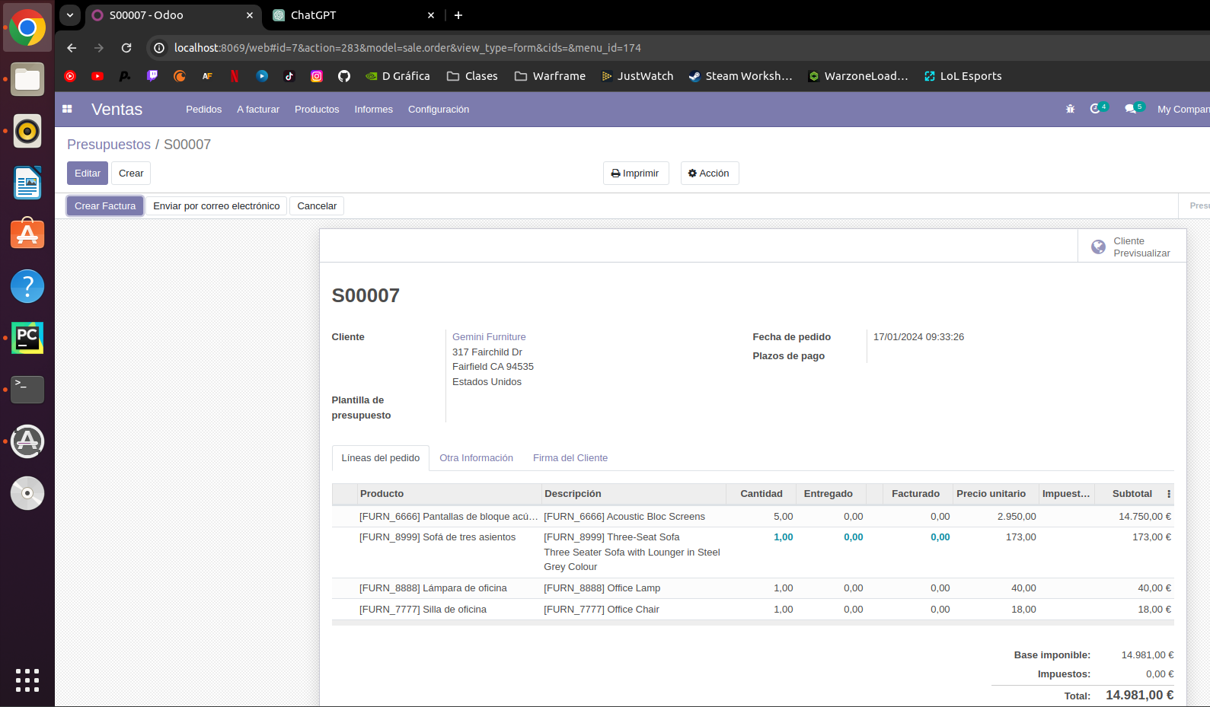

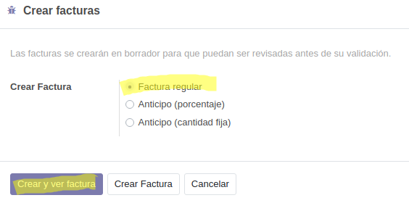

1. Edito y pongo la fecha de hoy

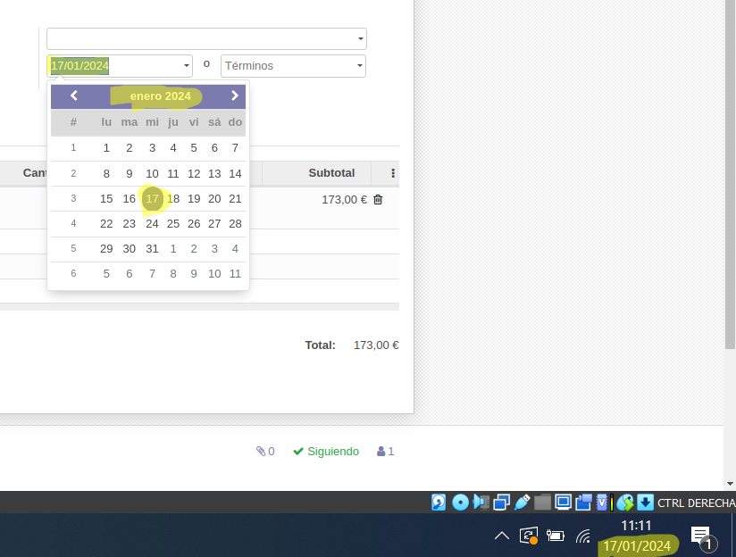

1. Vuelvo a mis presupuestos y entro en facturas

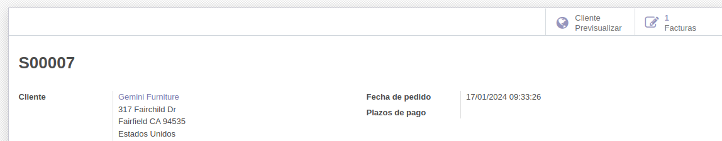

1. Entro en ajuste-técnico-modelos

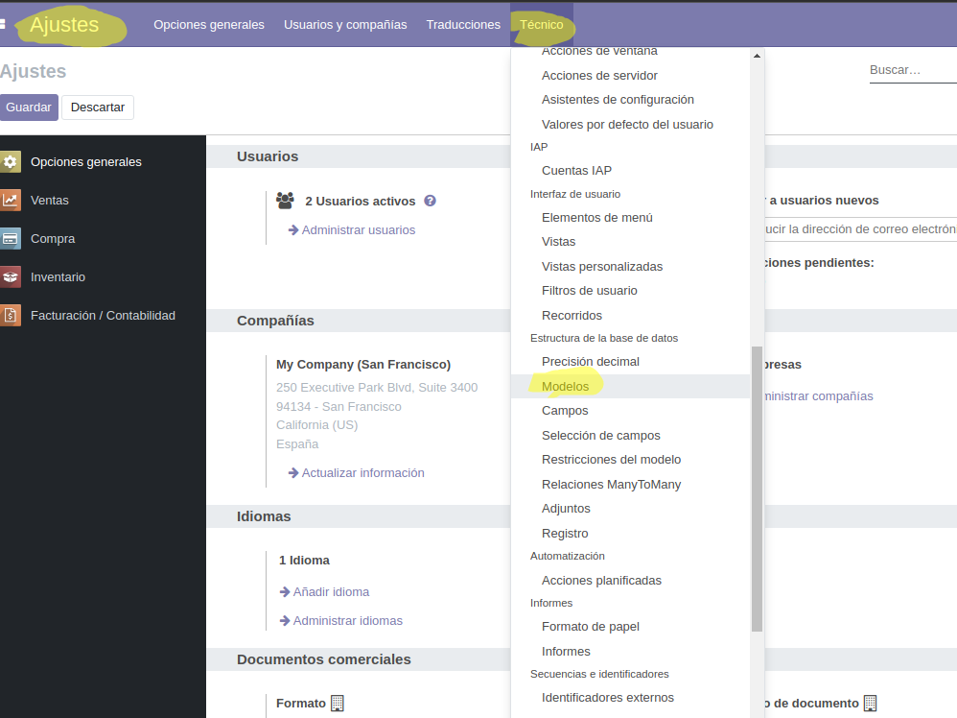

1. Como se quiere que aparezca la ventana

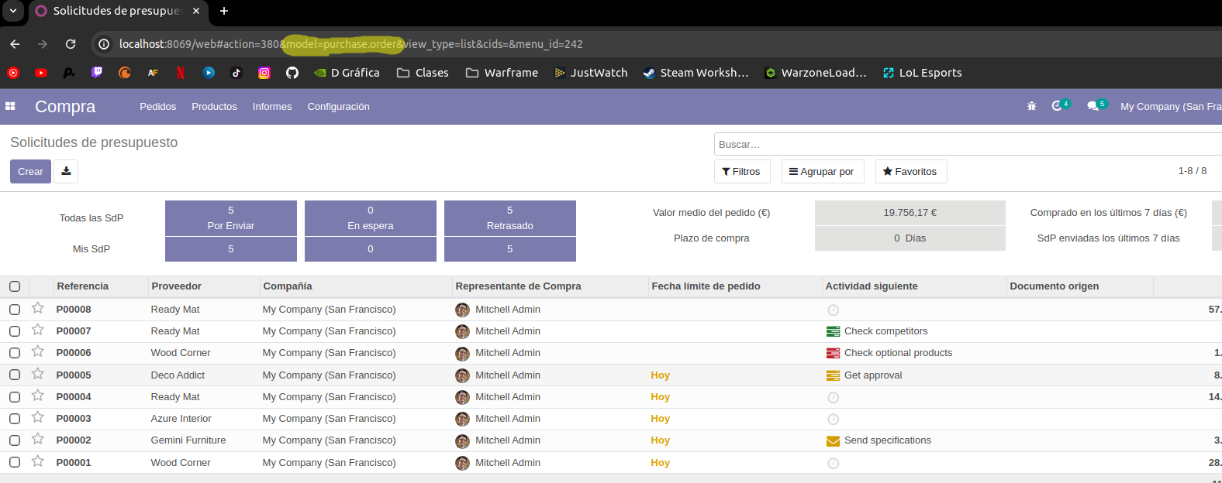

1. Buscamos purchase en el buscador y le damos a purchase.order

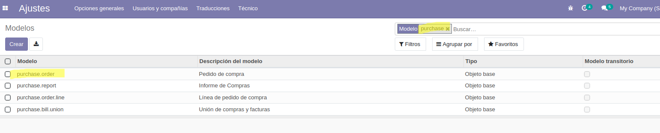

1. Le damos a los invoice.ids

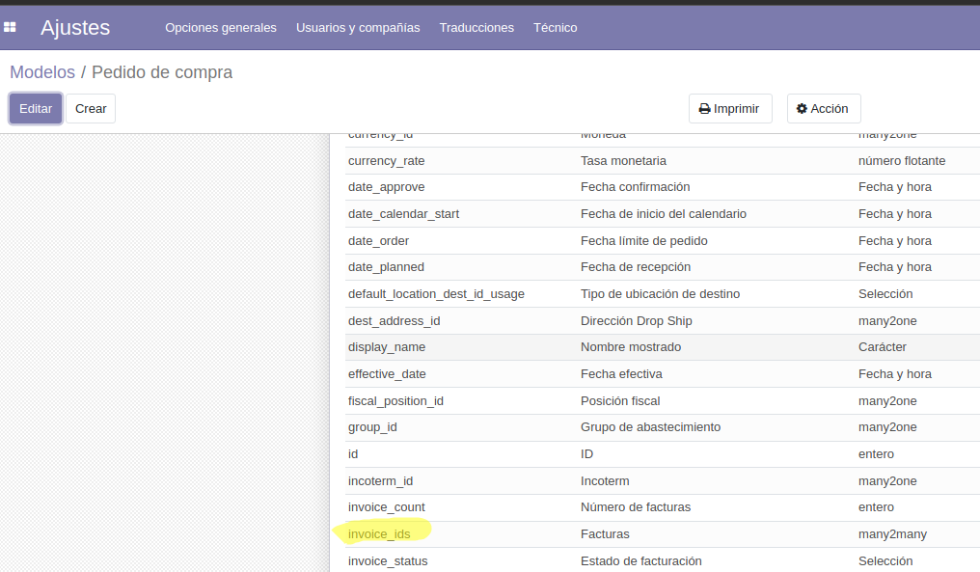

1. Definimos un campo nuevo

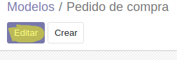

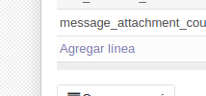

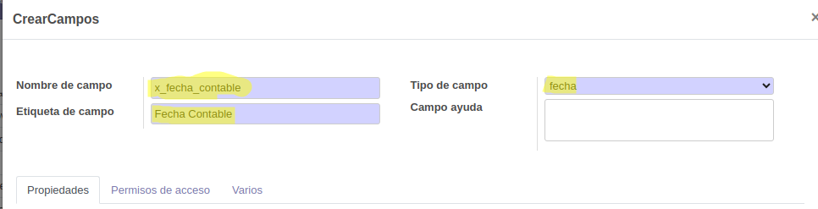

1. A mi no me sale el campo de fecha contable

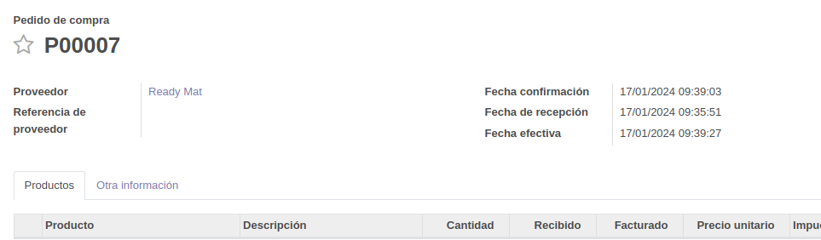

1. Editamos la vista

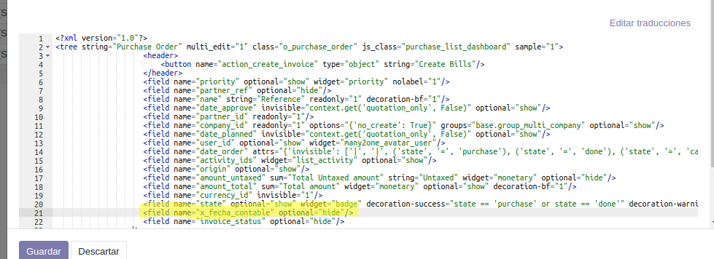

1. Debería de salir a la derecha donde el cuadrado rojo pero como no se crea por lo que sea no sale

